3.06.2020 r.
Ważne:
- Uważne słuchanie;
- Przepisywanie i uzupełnianie zdań;
- Wykonanie książeczki o sobie;
- Dodawanie trzech i czterech składników w zakresie 10 i 20 (grafy i drzewka);
- Odejmowanie w zakresie 20;
- Poznanie wartości rytmicznych – półnuta i cała nuta;
- zapisywanie półnuty i nuty na pięciolinii;
- uzupełnianie karty czytelniczej na czerwiec;

Witajcie Kochani!
Na początek zagadka. Proszę zaznacz co trzecie okienko, odczytaj sylaby i odczytaj hasło. Hasło zapisz w zeszycie pod tematem.
Jes | les | bez | teś | leś | weź | my | wy | ni | róż | wóz | kóz | ni | mi | ci

Teraz zerknijcie na koniec zadań- tam mała niespodzianka. Dobra wiadomość. Jaka?

Temat: Kim jestem? Kim będę?
Zastanawiając się nad odpowiedzią na to pytanie, nasuwa się (a na pewno Waszym Rodzicom również), jedyna słuszna odpowiedź:
JESTEŚ WYJĄTKOWA! JESTEŚ WYJĄTKOWY!
JEDYNA/ JEDYNY W SWOIM RODZAJU!
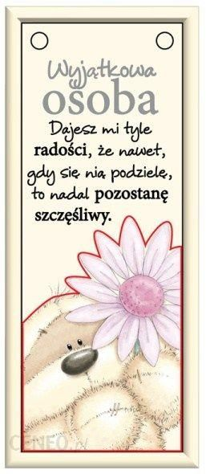
Dzisiaj troszeczkę porozmawiamy o Twojej wyjątkowości i o tym, że każdy ma prawo być inny, lubić inne zabawy, potrawy czy zadania. Czym innym się interesować, inaczej wyglądać, o czym innym marzyć i z czego innego się śmiać. Ale każdy jest ważny, ma prawo być szczęśliwy i kochany, aby wyrósł na dobrego człowieka.
Zadanie 1.
- Poproś rodzica o przeczytanie tekstu ze str.72, 73 „Niespodzianka". Następnie porozmawiaj z dorosłym o treści opowiadania.
- Przeczytaj zdanie poniżej i zastanów się, co oznacza.
Teraz gąsienica nie wygląda zbyt okazale, ale za jakiś czas zadziwi wszystkich, bo zmieni się w pięknego motyla.
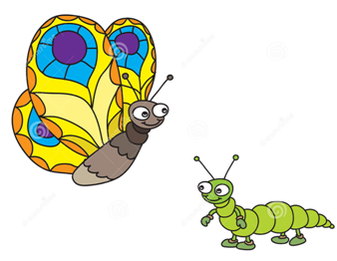
- Obejrzyj uważnie ilustracje i powiedz, jakie zainteresowania mają dzieci i kim w przyszłości chciałyby zostać?
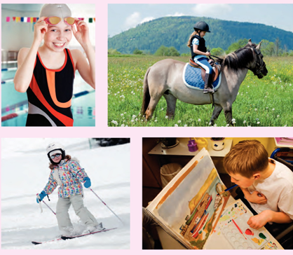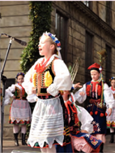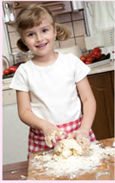
- A jakie są Twoje zainteresowania i kim chciałabyś/ chciałbyś zostać w przyszłości? W zeszycie w linie pod tematem zapisz uzupełnione zdania.

Najbardziej lubię.................................
Chciałabym/ chciałbym w przyszłości zostać....................................
Moim marzeniem jest.............................
Zadanie 2.
- Wykonaj książeczkę ( możesz wydrukować karty i uzupełnić oraz ozdobić lub zrobić samodzielnie). Masz na to czas do piątku.

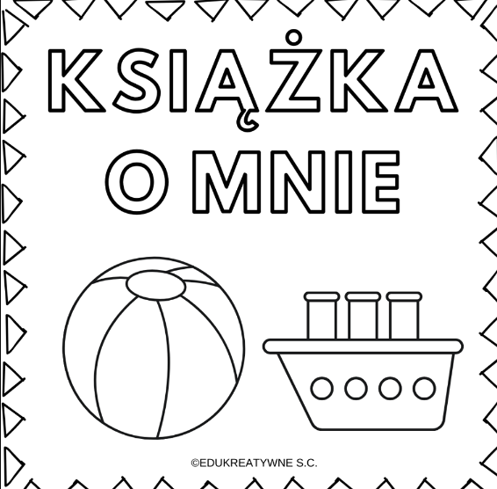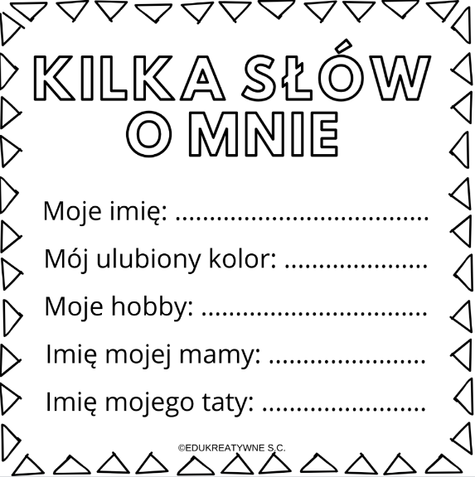
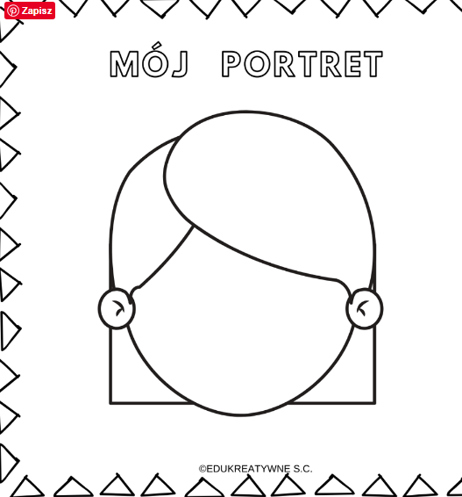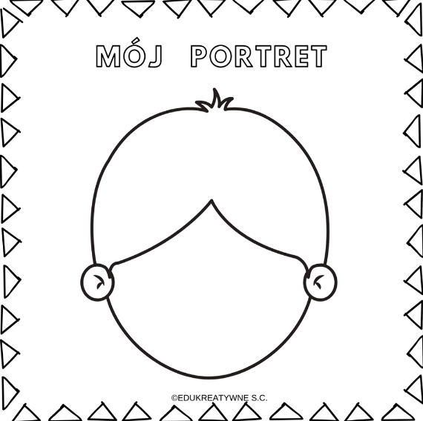

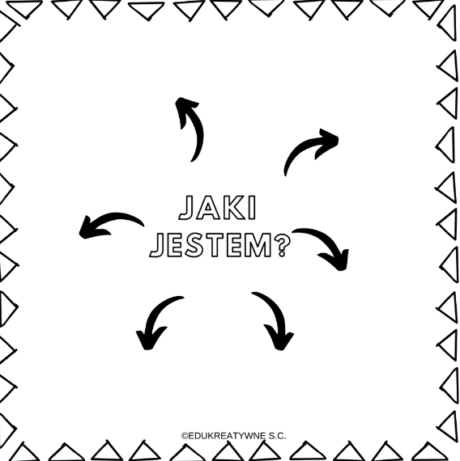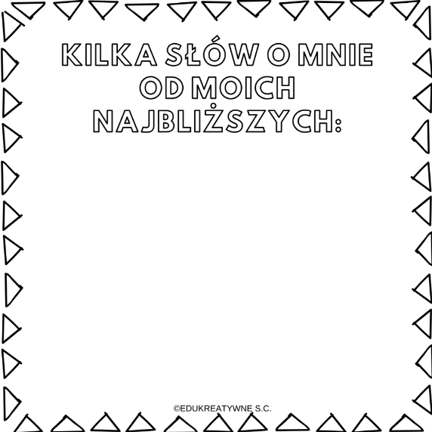
Zadanie 3.
- W ramach zajęć ruchowych, wyjdź na podwórko i pogimnastykuj się, pobiegaj, poskacz na trampolinie, pograj w piłkę lub pojeździj na rowerze.
( masz na to 30 minut) ( poproszę zdjęcie z tych zajęć).
- Jeśli pogoda nie jest sprzyjająca, poćwicz w domu. https://wordwall.net/pl/resource/460271/wf/zadania-sportowe

Zadanie 4.
- Ostatnio wędrowaliśmy po Polsce. Sprawdź, czy pamiętasz, o czym mówiliśmy. Jeśli będzie jakiś kłopot, zajrzyj do notatek z poprzednich lekcji.
- Jeśli masz ochotę na wirtualną wycieczkę po Polsce, koniecznie obejrzyj film.
https://www.youtube.com/watch?v=JPB6tA0U214
Zadanie 5.
- Matematyka. Grafy i drzewka, małe przypomnienie- już to robiliśmy- w podręczniku na str. 81, zapoznaj się z informacjami i rozwiąż ustnie.
- Karty matematyczne – str. 34, 35. Zadanie z dzbankami jest podchwytliwe, proszę więc spokojnie się nad nim zastanów!
- Korzystając z omawianych wcześniej sposobów dokonywania obliczeń, potrenuj odejmowanie. Działania zapisz w zeszycie w kratkę. Postaraj się tych działań nauczyć na pamięć.
11- 4= 11- 6= 15- 7= 18- 9= 13- 7= 14-8=
15- 6= 17- 5= 16- 8= 12- 2= 15- 9= 20-10=
12- 6= 14- 5= 19- 9= 13-5= 18- 4= 20- 0=

- Rozwiąż zadania tekstowe. Pamiętaj o robieniu rysunków pomocniczych lub podkreślaj różnymi kolorami.

- Mama kupiła 17 sadzonek truskawek. Zasadziła już 10.
Ile sadzonek musi jeszcze posadzić?

- Tata postanowił pomalować 19 skrzynek. Pomalował już 12.
Ile skrzynek zostało tacie do pomalowania?

- Babcia upiekła 12 placków. Dziadek zjadł 6, a babcia 3 placki.
Ile placków zostało?

Zadanie 6.
- Abecadło muzyczne- wartości muzyczne, dzisiaj półnuta i cała nuta. Nuty w muzyce są jak litery w tekście. Poproś rodzica o przeczytanie wiadomości z podręcznika ze str. 67.
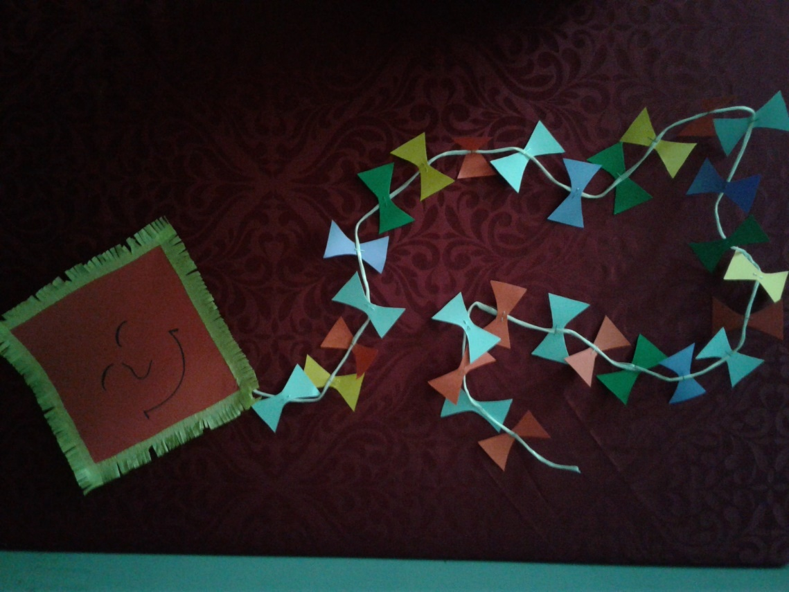
- Proszę obejrzyj filmik, w którym Chester opowie o zapisie nutowym. Na dużej kartce zrób notatkę, narysuj jabłko, nuty i zawieś w swoim pokoju w widocznym miejscu. https://www.youtube.com/watch?v=ADRQMF9zrto
- Wypełnij karty polonistyczne str. 64 ćwiczenie 3,4; str. 65 ćwiczenie 6.

Zadanie 7. Proszę, pamiętaj o codziennym czytaniu. Za miesiąc maj należy mi się zdjęcie Waszych latawców. Oto latawiec Mateusza.
- W załącznikach znajdziecie czerwcową kartę czytelniczą z letnimi obrazkami, bo lato już niedługo!

Na dzisiaj już koniec pracy!
Dobra wiadomość: dzisiejsze zadania są na środę i czwartek.
Życzę Ci miłego dnia,
Pani Agata.

